车载以太网帧结构详解
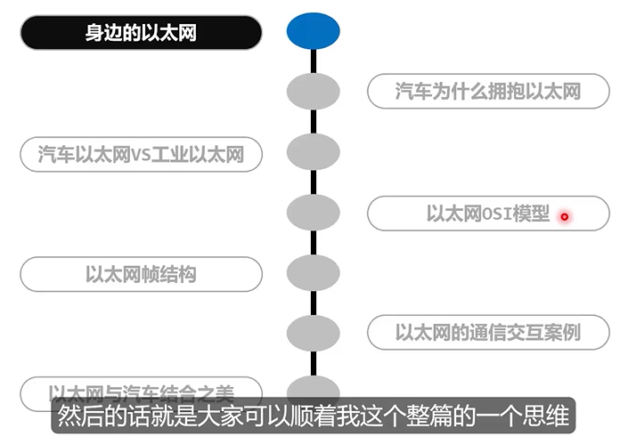
为什么车上要用车载以太网？
现在我们身边充满了以太网，不管是新势力还是传统的主机厂，大家都已经在准备或者是已经在更上一层的去做以太网的升级，包括电子架构也会做这一块的一些规划。
现在我们知道了，我们的生活当中，不管是手机还是电脑，还是说我们访问的各个云端的数据，包括我们现在看视频啊什么的，基本上都是传统的以太网，也是俗称我们汽车行业的那个对端的，就是说做对比的工业以太网，这是我们现在能感知到的，就在我们的身边。
现在未来就是说这一些技术，这些生态全部会应用在我们车上。所以汽车以太网势不可挡。
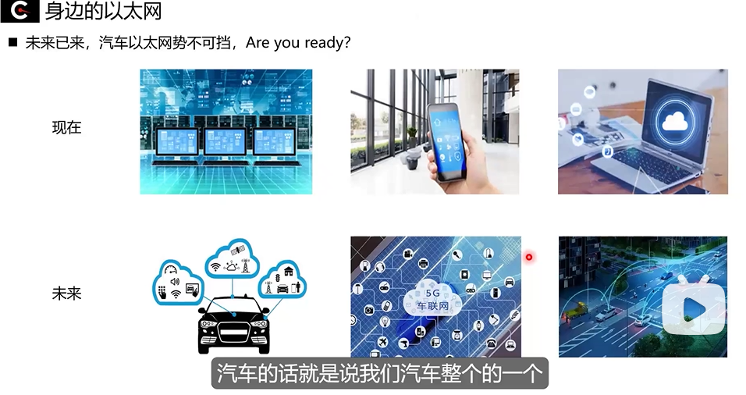
汽车的话就是说我们汽车整个的一个以太网生态也在慢慢的去构建，包括车联网，V2X通信，还有5G车联网，都会已经慢慢接入进来了。但是现在，汽车行业其实最多的还可能是在用4G的T-BOX去做这一块的一个车联网。当然这一块也会随着我们汽车行业的生态，包括一些对一些带宽或者延时的一些需求，它才能推动，汽车整个供应链，包括Tier1去做这一块的一些迭代更新。其实在工业互联网上这一块已经慢慢地趋向于成熟了。
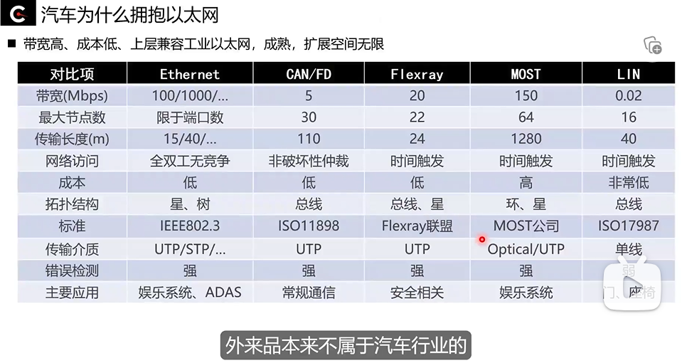
以太网这个外来品本来不属于骑车行业的，既然要选择以太网，那肯定是有它的一些优势，就从总线技术来说，其实我们现在，车上的总线包括了我们的CAN、CAN FD以及还有Flexray、MOST还有LIN。现在加入了新成员以太网。并不是因为以太网的加入，我们其它的CAN总线或者是我们的LIN就能够彻底的去取消掉。因为这个涉及到就是说，原来的电子架构跟新的电子架构的一个融合。不可能将整套原先的舍弃掉，所以相当于，我会用我们最简单的，就是说最低的成本，去把我们的架构一点一点的往上去升级，所以就慢慢地引入了百兆，千兆亦或是将来的万兆以太网。以太网的优势，它相当于CAN、LIN还有MOST、FlexRay。它的带宽肯定是扩展的，而且是一个，就是说工业以太网现在已经到达了250G的一个吞吐率。虽然在车上可能短时间还是用到了百兆以太网，当然部分车型已经上了千兆以太网，万兆的基本上还没有。以太网的传输距离是15米和40米的一个当前的传输距离。以太网的总线类型和传统的CAN、LIN不一致。
它是一个基于星型的树形的，就是说它是一个基于点对点的。不可能说一个ECU的节点，直接进去总线就能够直接进行通信，它本身是要做一些以太网的一些规划的，它的优势在于带宽高，而且可扩展性强，后续可以升级成万兆。百兆以太网的成本比较低，随着技术的发展，肯定是有一个过渡区的。所以总体来说，随着趋势的发展，它的成本会比CAN、CANfd或者是FlexRay、MOST肯定是要低很多的，然后最主要是看中了它整个工业以太网的一个成熟，以及它扩展空间无限，能够将它现有的一些东西引入到我们车上，这就是我们汽车为什么要去拥抱以太网这个总线的一个技术。目前最多用的是ADAS和娱乐系统。因为这两块的话，主要是有一些视频的传输，还有一些用户的上网需求。所以相对来说，这两块的话，对一些原有的就是说我们CAN或者是CANFD，达不到通信速率要求的一些需求，他可能优先去做这一块升级的迭代。
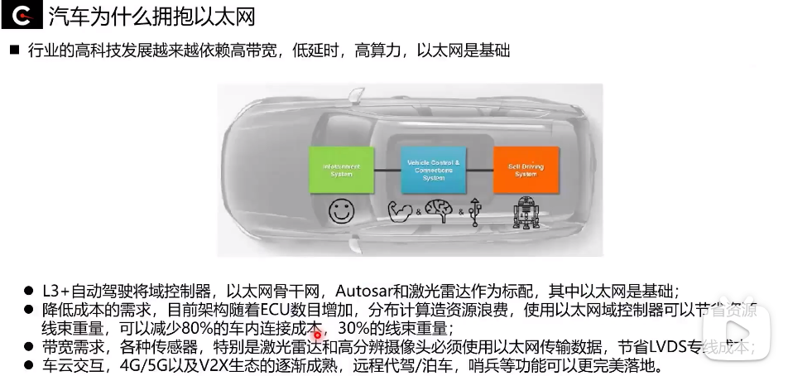
随着汽车以太网发展，行业已经不仅限于百兆以太网了，会随着例如L3+的智能驾驶，以及我们后面的就是说域融合，还有5G，V2X这一块已经越来越离不开以太网了。因为它本身的低延时，高算力，这些基础条件时我们的以太网的主干总线，所以作为我们L3+驾驶以及我们后期的那个架构，新架构的叠增就是说为了避免我们的一些计算资源浪费，还有一些就是说车内的连接成本。就是说我可以把原先那些分布式计算的资源可以做一些域融合，能够达到减少ECU的数量，以及我们一些接插件的数量，还有我们的总体的线束质量这一块都可以通过以太网，就是说能够做一个有效的一个成本节约。还有传感器以及激光雷达，还有高分辨率摄像头，这些对带宽的要求是非常高的，而且我们摄像头的那种就是说智能驾驶，它基本上就是说我们的带宽只能通过以太网去传输，要么就通过专有的那种LVDS，LVDS成本非常高，还有智能交互这一块，就是车云交互，5G V2X这一块，随着这一块的生态逐渐成熟，其实后期我们的例如远程代驾，也可能现在就是说你去酒店喝个酒，然后也不需要代驾亲自赶过来，有可能它能够从云端能够把你的车提你开回家，你在车上也不用做任何操作，当然这只是一个梦想。但这确实是随着技术的发展，确实是可以完美的落地的。
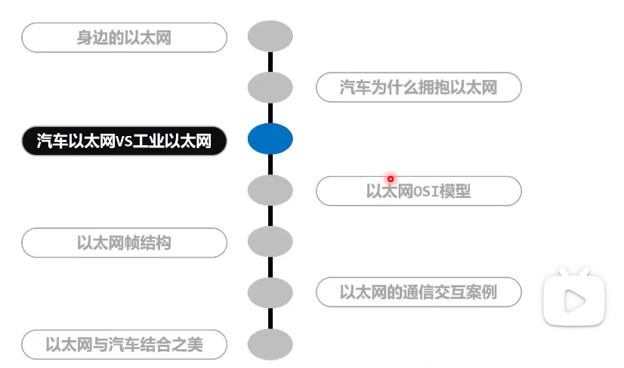
汽车以太网和工业以太网到底有什么区别？
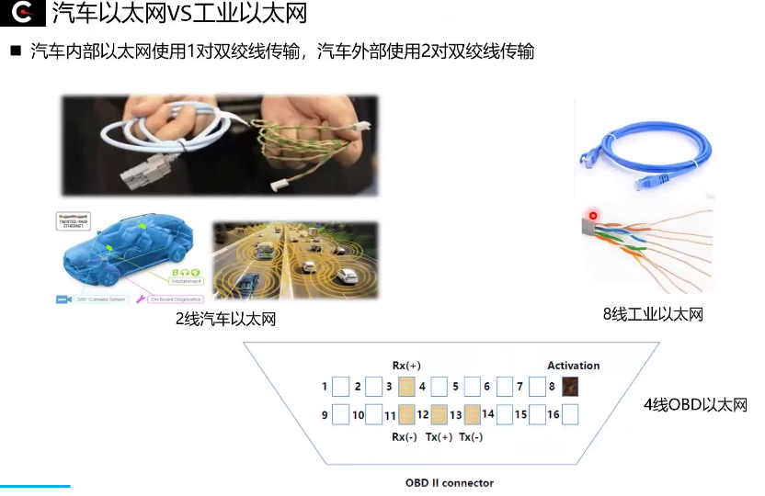
首先从我们的最底层的一些物理介质媒介来看的话，就是说我们的车内，其实它是分2种的，一个是我们车内ECU之间的通信，还有一个是我们车外就是OBD对外的通信，其实这两个通信它本身是不一致的。车内ECU之间的通信，用的是一对双绞线进行通信，也就是说，它还是沿用原先CAN那种，单对双绞线去传输那种速率，当然它的带宽是用的那个Broader Reach的那套百兆以太网的那套技术，所以相对来说，它承载的带宽更高。OBD它其实是一个两对双绞线，在ISO 13400-3 里面其实有过一些描述，常规的，基本上都是用的3、11、12、13还有这四个引脚进行通信，外加一个激活线，就是8引脚的一个激活线。这样来通过OBD对外的一个以太网DoIP的诊断。这是车上分2种，一种是ECU之间的一对双绞线通信，一个是OBD对外的两对双绞线。现在我们回过来看下我们的生活中，例如我们的电脑的网线，网线的这一块，它是8线的，就是相当于4对双绞线。但其实对我们来说工业百兆以太网，其实只用到4线，分别是1、2、3、6四线，其余四线是做预留的。当然千兆以太网它也有一些工业上的用法，即可以用四线去做千兆的传输，也可以用4线去做PoE的供电。例如摄像头，包括办公楼上面那种，头顶上面那种，无线发射器，其实它不可能在楼顶上面天花板上去装一个电源适配器，所以一般是4线供电，然后4线用来做数据传输。所以这里四线的通信和OBD对外的通信其实就是本质的一个相同了。所以整个汽车上面，其实就已经用到了工业以太网了。
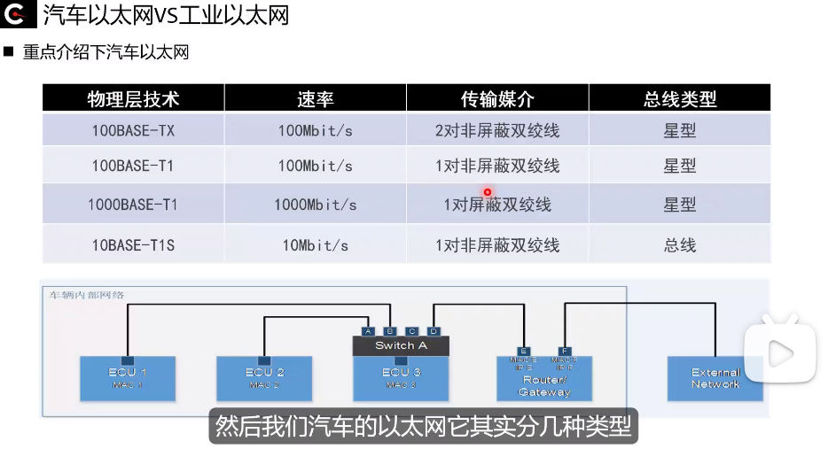
汽车的以太网分为几种类型。
刚刚说的OBD的就是100BASE-TX，它是两对非屏蔽双绞线，它的速率是100M，总线类型是星型的。ECU与ECU之间的通信一般是通过100BASE-T1以及1000BASE-T1两种，看各个控制器对带宽的需求，然后选择不同的这个百兆还是千兆，当然，它们都是通过一对双绞线进行传输。这里处于EMC的考虑，一般千兆高速通信我们会选择就是说用屏蔽的双绞线，用泰科或者罗森伯格那种专用的接插件，这就是为了考虑EMC干扰这一块的需求。最近规范也在指定，就是说我们的10BASE-T1S这一块的话，它本身对工业以太网其实是完全不同的，它是一个总线型的，有点类似我们的CAN、LIN，主要是用来应对，以太网在几兆以内的那一片空白。就是说以太网现在在车内，基本上都是百兆或者千兆或者以后更多，当然它对百兆以下，它是一片空白的，然后这一块以太网的组织。它就是想我车内能不能随着技术的发展，能不能统一一下总线的类型，所以这就研发出了一个低成本的一个以太网的方案，让车内的信号互联互通，不需要CAN去转以太网，或者是以太网去转CAN不需要做这些协议的路由了。这一块是一个漫长的过程，就像我们的CAN、CANfd，后面也在研究CANXL，它是速率往上一个生长，但以太网想往下去填补它的空白，所以这两边是存在一些竞争关系的。最终这一块的10兆左右的一个带宽最终花落谁家，这个只能看就是说技术的发展，最终谁能够从价格以及从那个落地这一块能够更大的优势。
然后汽车以太网的话，就是说我简单介绍下汽车以太网，它的物理层是这样的，那么它的整体的物理层以上的，例如它的拓扑以及它的整个通信的原理，其实还有点像上面的那张内部的网络图，它不想就是说我们传统的电子架构，或者是我们的物理架构的那种ECU的拓扑图。它就说它是那种和通信相关的，一般通信相关的以太网，它都会挂一个，就是会说Switch，还有一个Router。以太网它是一个星型的结构，它是一个点对点的，不可能说一根总线挂在那里，所有的节点挂上来就能通信，它必须得要经过一个Switch进行一个二层的转发或者是经过一个Router进行三层的转发。也就是说所有ECU的通信肯定是有一个汇聚点的，不可能说为1对1。这样的话会造成网络有点像原先的非常蜘蛛网一样的。所以它必须得有一个这样的中间设备做一个就是说汇聚，然后转发，这个后面会详细的讲到Switch的以及Router的一个转发原理。这里我们就简单只是看一下这个，大概的车内的一个以太网的一个网络拓扑图。
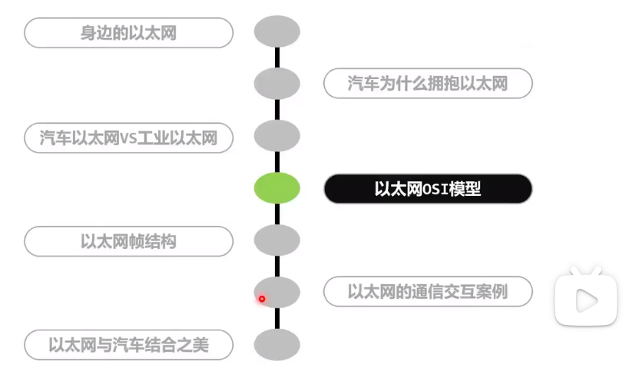
以太网技术的话肯定是离不开OSI模型的
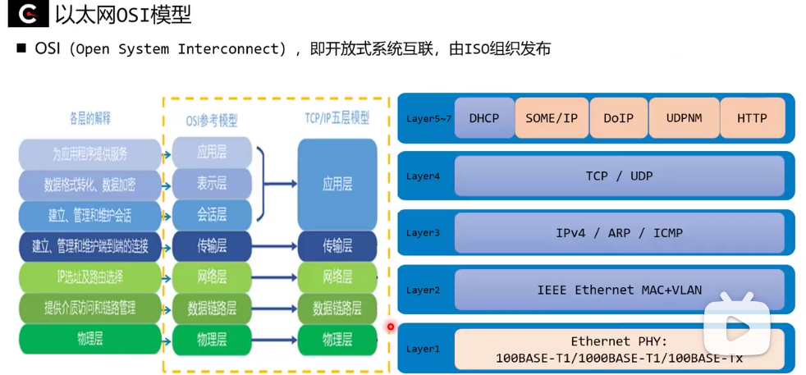
OSI模型就是说我们以太网其实是一个，为了大家方便理解以及大家去做一些更深层次的一个分析。它其实是分成了OSI7层模型，在工业以太网上其实它也叫TCP/IP五层模型。这两个其实本质上是没有区别的，无非是说把应用层就是说更细分为3个层次，这样的话方便大家去做一些理解，其实主要的话，还是说OSI的这个7层模型，它的发布时间是比较晚的，也就是说等大部分的就是说，都接受了这个TCP/IP的模型之后，最终来提出这个OSI七层的一个模型的概念，导致就是说大家其实都已经做好了，你再来提这个概念，其实并没有太多的意义。只是做一些，就是说分析或者是一些深入的，就是说理解的一些一个概念化的一个模型，然后这七层模型最底下，肯定是物理层，然后再往上是一个数据链路层，还有就是网络层，然后再上面是传输层，然后再是会话层，然后再上面是表示层和应用层。每一个层次其实它都是各司其职的，物理层是前面所说的，不同的速率，例如100BASE-T1，1000BASE-T1或者是100BASE-TX，这是物理层介质来决定这一块的，然后再往下去数据链路层，数据链路层就是我们的数据包丢帧，主要是提供一些，包括一些MAC转发这一块的一些，链路建立，以及我们的一些转发策略。往上是网络层，网络层就是说我不在同一个局域网，或者是我对于远端有访问需求的时候，都是通过这一个IP寻址以及我们的路由转发，就行一个就是说功能操作。传输层，一般车上会有很多协议，例如DoIP还有SOME/IP，或者是后面的UDPNM，或者是我们其它的一些协议，其实每个协议都会有它固定的一个Server端的端口号，然后和客户端肯定是有一个Client到Server的一个关系，这个Client端多个Client，如何去识别采访，它要访问的是DoIP服务，还是说我们的SOME/IP服务，它都是通过这个传输层，它会有一个五元组，就是说，源IP 目的IP，然后就源端口和目的端口还有一个协议，五元组做这个就是说一个映射的一个关系。然后再往上就是会话，就是说例如你要建立这个DoIP的会话，或者是其它的一些HTTPS的会话，那你肯定是有一个会话管理，还有一些包括TLS的一些加密方式，及时双方之间要协商。这样的话就防止一些数据的篡改，以及一些安全性的一些法规要求，然后再往上才是真正的我们所说的Payload。这是一个整个的OSI的模型，那上图是OSI模型里面整个的一个协议的分布。
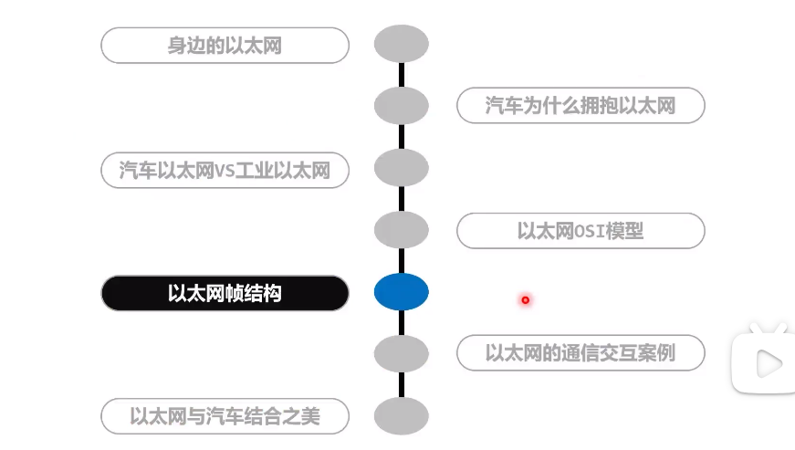
以太网帧结构
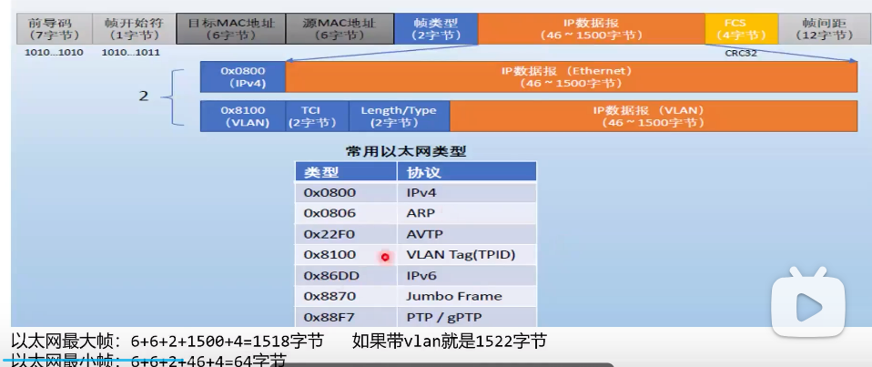
上图是整体的一个帧结构图，上图有整个以太网帧结构的组成。我们能抓到的或者能看到的报文帧，基本上就是在这一块目的MAC地址到我们的IP数据包，前面的帧导码以及帧开始符，这是它底层的一些数据传输，编码流这一块的二进制流。这一块其实它本身不会被网卡捕获得到的，网卡一般你抓包的时候，它这一部分就已经解掉了。然后还有校验码，校验码的话就是说我们的电脑网卡，其实它怎么去判断这个帧是有效的，或者说这个帧没有发生篡改或者说是错误，它就通过这个CRC的校验。当它收到了，网卡收到了数据帧，只要它能够认为是有效的，能抓到的，通过一些抓包工具能抓到的，那么说明这个帧是没有问题的。没有问题的话，就会把CRC，其实这个时候CRC已经解掉了，所以整个的能看到的就是一个目的MAC地址，以及源MAC还有帧类型，还有一个IP数据包。IP数据包里面还会细分很多一些协议，然后每个帧之间它其实跟CAN也是类似的，它肯定是每个帧之间有一个距离的，不可能说一帧挨一帧去传输。所以这就造成了，就是说其实我们所说的百兆以太网，它本身是不可能达到百兆的，因为它每一个帧肯定是有帧间距的。然后再往下呢，IP数据包里面有46字节到1500字节的一个长度约束，单帧只能这么大，不是由于单个，比如PC机决定，或者是我的ECU决定的。因为整个行业，以及我们的整个工业以太网，包括我们所有的电信的机房的路由器，企业的出口的网关，其实它每一个接口或者每一个路由器，它都会有一个最大的传输单元MTU。MTU一般默认是1518字节，就决定了我整个帧我就只能传1518个字节，这就导致了整个IP数据包就只有1500个字节。
以太网的单个最大帧，是6个目的mac+6个源mac+2个字节的帧类型+最大的1500个字节的数据包+4字节的CRC校验。这样即组成了以太网的最大帧的一个字节数，它是1518。如果是这个帧是带VlAN的，vlan是加在了帧类型之后。即帧类型之后会接帧类型之后描述的是什么，例如它描述的0x0800，则表示后面接的是IP报文；若描述的是8100，那后面接的就是VLAN，VLAN是有4个字节的长度的，VLAN之后才会去接IP的一个报文。不同的协议会在帧类型有描述，比如0x0800是 IPv4；0x0806是ARP；AVB里面的传输协议AVTP，以及8100，86DD。目前IPV6的话在车上暂时用不到，再往下就是一些时钟同步的一些报文。整体上来说，上图中以太网这帧为1518字节，如果带VLAN的话，那么是加了4个字节的VLAN，那就是1522字节。那么最小帧，最小帧就是说，目的MAC+源MAC+帧类型，这时候已经占了14个字节，然后再加上这里IP数据包的最小报文，那就46，然后再加上4个字节的CRC，这里最小的自己就是64个字节。所以这就是为什么以太网最大的单帧为1518字节，最小帧是64字节（此时一般不算VLAN）。从单帧的角度来看，这个最大帧和最小帧。

接下来来看抓的2条报文
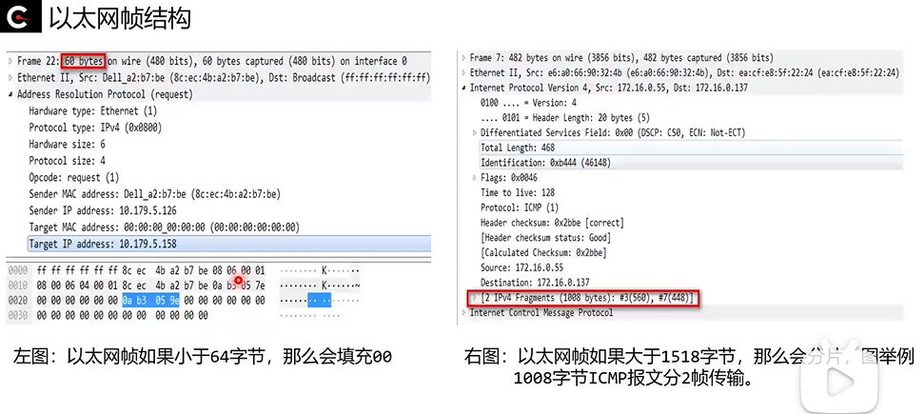
上图左边是60个字节，那么问题来了，刚刚以太网最小帧是64个字节，怎么到这里就成了60个字节？
这里ARP报文，IPV4的报文0800，它描述的是从，这个，例如8c:ec:4b:a2:b7:be发给我们的一个广播，就是其实发过去发了之后，然后它请求它的一个那个10.179.5.158的一个MAC地址的一个ARP的请求，然后这个ARP请求总共是60个字节，其实它本身是用不到60个字节的，ARP报文是没有60个字节的有效的一个长度，它为了满足最小字节数的一个要求，所以它加入了这个18个字节的一个填充位，它会将填充位加进去，然后来凑成60个字节，然后再加上4个字节的CRC，然后凑成一个最小64字节的一个报文。如果是达不到64个字节，那么它会用零去填充。然后右边的图的话，就是说，既然，我们有最小帧，那肯定也会有最大帧。我们会遇到DoIP的下载报文，我在应用层的报文，例如有可能是3万字节。这个包从上层来说，OSI 7层模型，它是从应用层再往传输层再往底层去做传输的时候，它上层其实是可以发3万个字节的包下去的，只不过是它在送往下层底层的时候，它会进行例如TCP分片或是我们的IP分片。但最终到达网卡的时候，就是它的二层的时候，它肯定是分成了不超过1518字节的一个单帧的一个最大长度。
然后这里我们怎么去判断这个帧是不是有分片，可以看到，如果凡是大于了1518字节的帧，它肯定是有分片的，就是说可以在它的一些报文里面看到。例如上图右边，相当于1008个字节分成了2帧，1个第3帧以及第7帧去做这个数据传输。为什么没有按照1518字节？这个时候其实用的是一个抓包设备去做的一个分片的一个设置，要求这么大去做这个分片。
所以抓到的是上图中的那样，因为没有找到1500字节的一个设备去抓这个包。上述只是描述一个分片的一个原理。
如果小于64个字节，它会以0去做填充来满足64字节的大小，然后去做以太网帧的传输，如果是它上层的应用发送的报文大于了1518个字节。那它肯定会被分成一段或者是多段的报文去进行一个传输，然后到达目的地之后它再去组装。

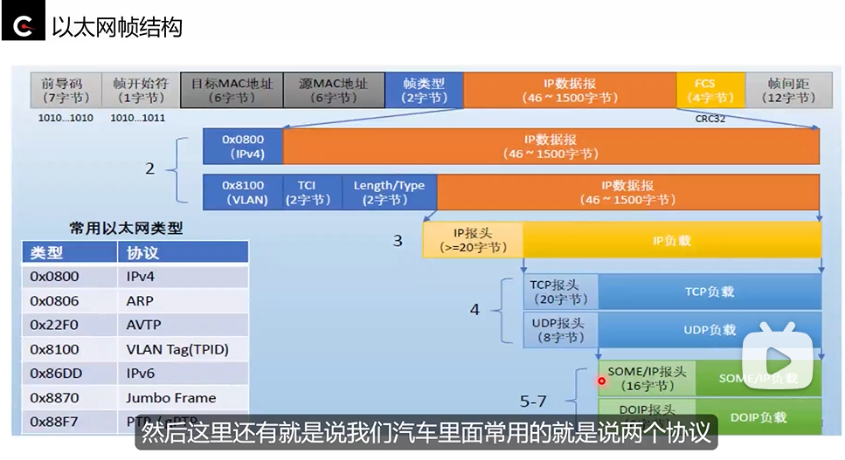
这里还有汽车中常用的2个协议，一个是DoIP，还有一个是SOME/IP，然后这个时候我就把整个以太网报文名的帧，详细的解析一下。刚刚我们只是分析了IP层，现在我们还可以往里面去做，例如传输层，再往下则是应用层，然后还有IP层的一些报头，还有传输层的报头以及我们的应用层的报头去做一些简单的分析。从上图可见，以太网帧的IP Payload里面，它其实包含了我们所说的，例如SOME/IP协议。SOME/IP协议是通过我们的UDP或者TCP做传输的，所以它是封装在UDP或TCP的报文头里面，就是说会把它加上一个报文头，然后再往上扔给IP层，IP层会再加上一个IP头，然后封装到我们的IP数据包里面，但是最大单帧的话不超过1500个字节。就这样一层一层的向上，如果对方接收到了，那么就是相应的去除报头，再去真正解析到里面的SOME/IP的一个Payload.当然在应用层也会有应用层的一个头部，包括我们的DoIP的头部，以及我们的SOME/IP的头部。因为这一块就没有再去做进一步的解析，这一块其实也是比较标准化的东西。

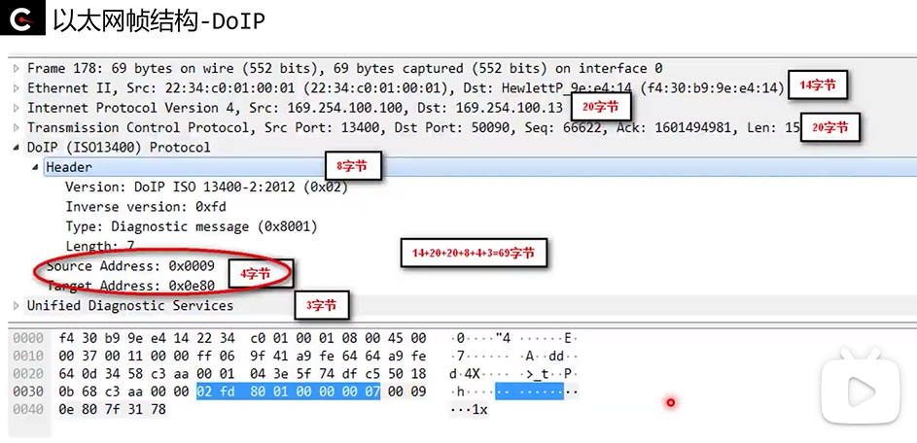

然后DoIP的话，这里抓了一个DoIP的报文去做分析，包括更好的去理解，整个一个帧是69个字节，它其实真正的是还要加4个字节的CRC，总共应该是73个字节。只不过当网卡识别到这个帧是OK帧的时候，其实这个时候已经把CRC去掉了。再往下的话，它是描述了源MAC地址及它的目的MAC地址，然后源MAC+目的MAC，一个MAC是6个字节，2个MAC是12个字节，再加上2个的那个类型，那就是14个字节。再往下是传输层，传输层的话，是说这个报文时哪个IP发到哪个IP的，这里时IP层，小的话，是20个字节，当然如果是大了一些Option选项的话，它是大于20个字节的。再往下的话，是TCP，因为DoIP报文，是一个UDS报文，UDS报文都是通过TCP去传输的，所以这个时候有一个TCP的头部。那Source Port其实这个是一个Response的报文，所以它的源端口号是13400。13400其实一看这个端口就知道这是一个DoIP的一个端口号。TCP的话，长度是20个字节。DOIP的话，是8个字节的一个长度。再往下的话，其实有一个源DOIP的逻辑地址以及目的Doip的逻辑地址。当然这4个自己一定要注意，这4个字节它并没有放到我们DoIP的一个Header里面去，所以在我们的报文里面，可以看到Doip的头部是8个字节，并不是12个字节。所以这里一定要注意，Doip的头部只是它的header，并不会上源逻辑地址以及目的逻辑地址4个字节。所以总共这里加起来就是69个字节帧。
再往下的话是真正的Payload的，是真正的UDS。这里的uds是一个78的服务，就是说请求延时的服务，这里不做详细的描述了。

还有一个是目前汽车以太网里面比较火的SOA

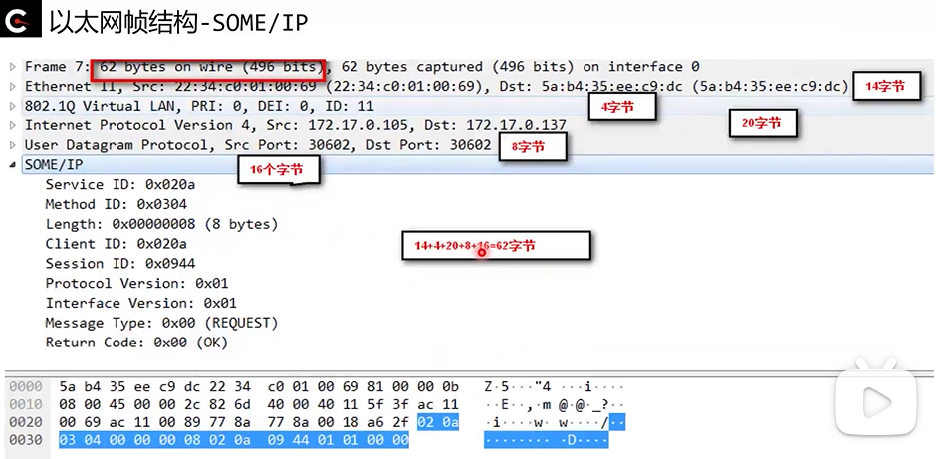
SOA其实本身是一个概念化的东西，它具体化的一个表现就是Someip的报文。就是说所有的以太网的soa基本上都是标准化的一个SOmeip协议去做一个传输的，然后someip的报文的一个解析我们也可以看一下。就是这个整个一个someip的一个Request请求报文，总共是60来个字节。然后我们以太网帧的头部我就不再说了，这里有一个Vlan，我们有时候会把一些业务做一些区分，例如我的诊断或者我的doip，或者someip，或者是安全性更高的，一般会通过VLAN去区分。所以刚刚doip报文时没有vlan的，说明someip报文的通信传输，其实跟我们的doip时隔离开来的。在往下的话，IP层，这一块刚刚说过了，也不做详细描述了。
这里有一个UDP，说明这个Someip是一个UDP进行传输的，然后源端口和目的端口分别是30602。Someip报文的话，可以简单的看一下，它的头部是占16个字节，这个16个字节是固定的。它包含了Server ID，还要Method ID，还要它的一个Length，还要一个Client ID，还要一个Session ID，Protocol Version、Interface Version、Type、Return Code。其实这一个就是一个标准的Someip的一个RR Method的一个就是说报文请求，当然是没有带Payload的，因为我们今天的重点并不是研究它的Payload。它的Payload的话，后期可能会分享。
我们怎么能够通过报文一目了然地去解析它地Payload，不用对着矩阵去一一去看，后面也会分享。

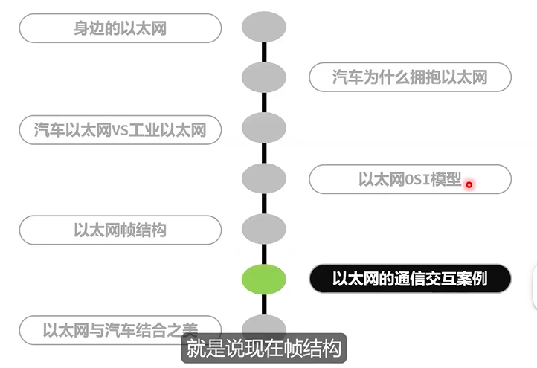
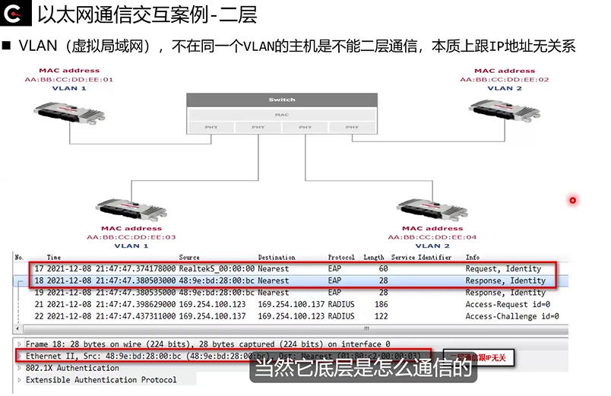

以太网帧结构现在有一定了解了，当然它底层是怎么通信的，其实有可能大家并不是特别感觉得到，就是说我这里有一个以太网的一个通信交互的案例，当然这个通信是一个二层通信，也就是说例如我们车内ECU与ECU之间的通信，这个也是只限与二层的ECU的通信。我们可以看到就是说，刚刚我们提到的Switch的一个组网，就是同样一个Switch，其实有4个phy的接口，每个phy的接口分别连了一个ECU，分别是EE：01的ECU，以及EE：02的ECU，EE：03的ECU，以及EE：04的ECU，它们4个ECU分成两个VLAN。

